Lesníci: Kácením české lesy nezachráníme
15.9.2020

Diskuse: 7
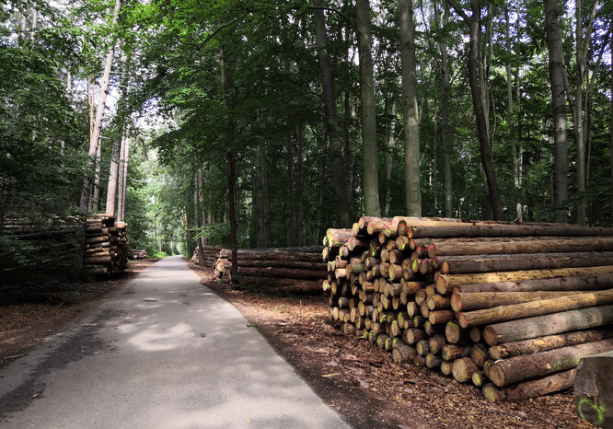
Těžbou lesy nezachráníme.
Licence | Některá práva vyhrazena
Foto | Zdeňka Kováříková / Ekolist.cz
České hospodářské lesy zažívají v posledních letech nebývalou kalamitu. Při ní odumírají velké plochy smrků a borovic, což souvisí se suchem a přemnožením hmyzích škůdců. Protože naši předkové v minulosti vysázeli tyto stromy na většině území Česka, trh je přesycen dřevem. Cena dřeva rychle klesá mnohdy až pod úroveň nákladů na jeho vykácení a dopravu na místo prodeje. To představuje velký problém pro vlastníky lesů, kteří pochopitelně chtějí mít ze svých pozemků ekonomický užitek.

Pro společnost, reprezentovanou státem, mají však lesy daleko více přínosů než pouhý ekonomický zisk plynoucí z prodeje dřeva. Všichni potřebujeme především zdravé a fungující lesy, které zabezpečí čištění vody a vzduchu, ochranu půdy a biologické rozmanitosti i stabilní klima. Stát by proto měl prioritně financovat tyto tzv. ekosystémové služby, které soukromé lesy a jejich vlastníci poskytují společnosti. Tomu ovšem příspěvková politika státu často neodpovídá.
Příspěvky na zmírnění dopadů kůrovcové kalamity poskytované Ministerstvem zemědělství (1) jsou vázány na množství pokácených a zpracovaných odumřelých a odumírajících jehličnatých stromů. Zpracování stromů za účelem jejich prodeje je v ekonomickém zájmu vlastníků lesů, ale nepředstavuje žádný přínos pro samotný les ani jeho ekosystémové služby. Ve skutečnosti není ponechání odumřelých stromů na místě pro les žádný problém. Odumřelé stromy, které škůdci (brouci ze skupiny kůrovců) již opustili, nepředstavují riziko z hlediska dalšího šíření těchto nebo jiných škůdců.
Odumřelé stromy a mrtvé dřevo ponechané v lese je nenahraditelné z hlediska biologické rozmanitosti (biodiverzity), protože na něm nebo v něm žije mnoho užitečných mikroorganismů, hub, rostlin i živočichů. Je také důležité pro zmírňování klimatických změn, protože je v něm uložen uhlík, který by se jinak v atmosféře (jako složka skleníkového plynu oxidu uhličitého) podílel na oteplování klimatu. Spálením neprodejného dřeva (tak jak někteří navrhují; 2) by se uhlík obsažený ve dřevě okamžitě uvolnil do vzduchu. Ponechání odumřelých stromů v lese tedy představuje jednu z nejlepších cest, jak současně zpomalit úbytek biologické rozmanitosti a klimatickou změnu (3).
Vykácením odumřelých stromů a odvozem dřeva české lesy nezachráníme, ani nevytvoříme podmínky pro zdravé budoucí lesy. Pokud se vlastníkovi nevyplatí odumřelé stromy pokácet a zpracovat, stát by ho k tomu neměl nutit pomocí předpisů, ani by ho v tom neměl podporovat a zpracování odumřelých stromů nepřímo financovat. Stát by měl naopak zajistit takové nástroje, které podpoří ponechávání mrtvého dřeva v lese (samozřejmě ve formě, ve které nebude nebezpečné pro návštěvníky lesa) a takové aktivity vlastníků, které povedou k zachování a obnově lesů zdravých. Kromě ponechávání mrtvého dřeva v lesích by tudíž měl stát podporovat využívání a ochranu přirozené obnovy, zajištění přirozené skladby dřevin a strukturní rozmanitosti. To znamená aktivity, které povedou k vytvoření lesů strukturně rozmanitých a smíšených, složených z původních druhů dřevin přizpůsobených danému místu. Jedině takové lesy budou dostatečně zdravé, tj. odolné ke změnám klimatu, schopné se vypořádat s přemnožením patogenů a schopné zajistit zachování biologické rozmanitosti. Zcela samozřejmě by se těmito principy mělo řídit hospodaření v hospodářských lesích ve vlastnictví státu, jejichž správcům by stát též neměl poskytovat prostředky na nerentabilní těžbu odumřelých stromů, a vhodným způsobem by měl stát takové hospodaření podporovat i v lesích soukromých.
(1) http://eagri.cz/public/web/mze/lesy/dotace-v-lesnim-hospodarstvi-a-myslivosti/financni_prispevky_na_kurovcove/
(2) https://www.svol.cz/aktuality/na-zmirneni-dopadu-kurovcove-kalamity-za-lonsky-rok-je-potreba-pro-nestatni-lesy-zajistit-5-2-mld/
(3) https://www.euractiv.com/wp-content/uploads/sites/2/2020/05/EC-Forest-Policy-Letter-Final.pdf
Signatáři:
Česká společnost pro ekologii, předseda RNDr. Robert Tropek, http://www.cspe.cz/, 575 členů
Česká botanická společnost, předseda prof. RNDr. Karel Prach, CSc., https://botanospol.cz/, 670 členů
Česká společnost entomologická, předseda RNDr. David Král, Ph. D., https://www.entospol.cz/
Česká vědecká společnost pro mykologii, předseda Mgr. Jan Holec, Dr., http://czechmycology.org/
Výzvu odborníků ministrovi zemědělství a životního prostředí a poslancům zemědělského výboru a výboru pro životní prostředí můžete podepsat zde.
Miroslav Svoboda, Katedra ekologie lesa FLD ČZU v Praze, www.facebook.com/kel.fld.czu.cz
Vojtěch Čada, Katedra ekologie lesa FLD ČZU v Praze
Článek dostupný na: https://ekolist.cz/cz/publicistika/nazory-a-komentare/lesnici-kacenim-ceske-lesy-nezachranime

